Задание. Ретуширование своей фотографии

В программу Gimp загрузить Свое фото.

1) Начинаем с самого простейшего — цвета. Заходим Цвет > Яркость-Контраст и регулируем настройки на ваш вкус.
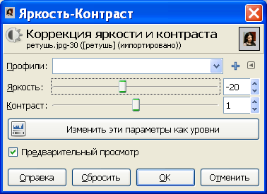

2. Удаляем мешки/темные круги/другие изъяны под глазами.
А сделаем мы это при помощи инструмента «Лечебная кисть».

3. Добавим/изменим макияж.
Для этого: создаем новый прозрачный слой (Слой – Создать слой). Ставим режим смешивания на «Перекрытие», и задаем небольшую непрозрачность. Затем берем чёрную кисть с мягкими краями и начинаем красить глаза. Можно выбрать цвет кисти и нарисовать тени (уменьшите прозрачность кисти). Затем сводим слои: Изображение – Свести.

4. Изменим цвет глаз. Для этого:
- Создаем новый слой. Используем инструмент «Свободное выделение» и обводим глаза девушки.
- Далее меню «Выделение — Растушевать». Размер 2 пикселя.
- Ставим нашему прозрачному слою режим «Перекрытие».
- Выбираем цвет и инструментом «Плоская заливка» заливаем наше выделение.
- Снимаем выделение (Выделение — Снять).

5. Подкрашиваем губы.

